

**PEMERINTAH  KOTA  BATU**

**DINAS LINGKUNGAN HIDUP**

        Balaikota Among Tani Pemerintah Kota Batu Gedung C Lantai 2

Jl. Panglima Sudirman 507  Telp. / Fax. 0341-513265

Kota Batu 65313

**LAPORAN UNSUR PEMANTAUAN KUALITAS LINGKUNGAN SUB UNSUR PERENCANAAN PEMANTAUAN PERLINDUNGAN DAN PENGELOLAAN LINGKUNGAN HIDUP –**

**${nama}**

1. **Latar Belakang**

Permasalahan lingkungan hidup di ${alamat} berkembang seiring dengan perkembangan Kota Batu sebagai kota wisata yang menitikberatkan pariwisata bertaraf internasional. Konsekuensi dari visi ini terhadap perlindungan dan pengelolaan lingkungan sangat beragam mengingat seluruh kegiatan pemanfaatan lahan dan usaha dan/atau kegiatan sangat berpengaruh terhadap perlindungan dan pengelolaan lingkungan.

Perkembangan kegiatan manusia penopang ekonomi terus berkembang seiring dengan pertumbuhan Kota Batu sebagai kota wisata. Seperti diketahui bahwa sebagian penduduk Kota Batu berprofesi sebagai peternak sapi di mana produksi susu dan daging sapi menjadi dominasi penopang ekonomi masyarakat Kota Batu selain pertanian. Perkembangan sektor peternakan selain menjadi penopang ekonomi masyarakat tetapi juga berdampak signifikan terhadap kondisi lingkungan. Kotoran ternak terutama sapi menjadi permasalahan tersendiri yang perlu mendapatkan perhatian dari berbagai pihak. Di Kota Batu terdapat berbagai macam usaha kecil berbasis industri skala rumah tangga yang memproduksi berbagai kebutuhan pangan seperti indutri kecil tahu, tempe dan kebutuhan pangan lainnya.

Keberadaan industri kecil skala rumah tangga tidak lepas dari limbah atau buangan yang dihasilkan baik dari operasional produksi maupun sisa bahan baku dan bahan tambahan. Hal inilah yang perlu menjadi perhatian khusus mengingat industri kecil skala rumah tangga berdiri dengan modal kecil dan pemahaman terkait pengelolaan limbah dan sampah yang terbatas. Edukasi dan literasi terkait penanganan limbah skala industri kecil ini menjadi tanggungjawab Pemerintah, di mana pembinaan dan pendampingan bahkan penyediaan sarana prasarana pengelolaan limbah dapat difasilitasi.

1. **Dasar Hukum**

Dasar Hukum Pelaksanaan kegiatan identifikasi permasalahan lingkungan terkait dugaan pencemaran lingkungan dari asap pembakaran kayu operasional industri tahu di Dusun Pagergung Desa Gunungsari adalah sebagai berikut :

1. Undang-Undang Nomor 27 Tahun 2006 tentang Penataan Ruang;
2. Undang-Undang Nomor 32 Tahun 2009 tentang Perlindungan dan Pengelolaan Lingkungan Hidup
3. Peraturan Pemerintah Nomor 81 Tahun 2012 tentang Pengelolaan Sampah Rumah Tangga;
4. Peraturan Daerah Kota Batu Nomor 16 Tahun 2011 tentang Perlindungan, Pelestarian dan Pengelolaan Lingkungan Hidup;
5. Peraturan Wali Kota Batu Nomor 14 Tahun 2022 tentang Penyelenggaraan Perlindungan dan Pengelolaan Lingkungan Hidup.

1. **Dasar Pelaksanaan Kegiatan**

Dasar pelaksanaan kegiatan identifikasi permasalahan lingkungan terkait dugaan pencemaran lingkungan dari asap pembakaran kayu operasional industri tahu di Dusun Pagergung Desa Gunungsari adalah Surat Perintah Tugas Nomor : 094/385 /422.110/2023 Tanggal      Maret  2023

1. **Waktu Pelaksanaan**

Waktu pelaksanaan kegiatan identifikasi permasalahan lingkungan terkait dugaan pencemaran lingkungan dari asap pembakaran kayu operasional industri tahu di Dusun Pagergung Desa Gunungsari ini adalah sebagai berikut :

|  |  |  |
| --- | --- | --- |
| Hari, Tanggal | : | Selasa, 7 Maret 2023 |
| Pukul | : | 09.00 – 11.00 WIB |
| Tempat | : | Jalan Wongso RT 01 RW 06 Pagergunung Desa Gunungsari Kecamatan Bumiaji |
| Peserta | : | * Bapak Yantok (penangungjawab UD Tahu Baru) * Pengawas Lingkungan Hidup Ahli Muda * Pengendali Dampak Lingkungan Ahli Muda |

1. **Tujuan**

Kegiatan identifikasi permasalahan lingkungan terkait dugaan pencemaran lingkungan dari asap pembakaran kayu operasional industri tahu di Dusun Pagergung Desa Gunungsari ini bertujuan untuk melakukan identifikasi permasalahan lingkungan yang ditimbulkan akibat adanya asap pembakaran kayu dari operasional pemasakan kedelai sebagai bahan baku pembuatan tahu dari UD Tahu Baru Dusun Pagergunung Desa Gunungsari Kecamatan Bumiaji Kota Batu berdasarkan pengaduan masyarakat atas dugaan pencemaran dan/atau kerusakan lingkungan dari pelapor atas nama Bapak Phimadewi dengan alamat Jalan Wongso RT 01 RW 06 Pagergunung Desa Gunungsari Kecamatan Bumiaji Kota Batu

1. **Identifikasi Masalah**

Dalam kegiatan identifikasi permasalahan lingkungan berdasarkan pelaporan masyarakat atas dugaan pencemaran dan/atau kerusakan lingkungan sebagai berikut :

1. Latar Belakang Dugaan Pencemaran

Berikut adalah latar belakang terjadinya pelaporan masyarakat atas dugaan pencemaran dan/atau kerusakan lingkungan :

1. Pelapor atas nama Bapak Phimadewi dengan alamat Jalan Wongso RT 01 RW 06 Pagergunung Desa Gunungsari Kecamatan Bumiaji Kota Batu pada awalnya melaporkan atas pencemaran dari asap pembakaran kayu pada proses produksi tahu dari usaha kecil UD Tahu Baru milik Bapak Yantok dengan alamat Jalan Wongso RT 01 RW 06 Pagergunung Desa Gunungsari Kecamatan Bumiaji menggunakan media online pengaduan melalui alamat : <https://awase.dlh.batukota.go.id>
2. Pengadu mengeluhkan terkait asap pembakaran kayu karena cerobong asap dari tungku pembakaran pecah sehingga terdapat banyak lubang di sepanjang cerobong asap yang menyebabkan asap keluar dan langsung berhadapan dengan rumah tempat tinggal pengadu;
3. Dari pengaduan online yang masuk kemudian dilakukan tindak lanjut oleh Dinas Lingkungan Hidup berupa verifikasi lapangan pada Selasa, 7 Maret 2023;
4. Pihak yang dilaporkan adalah Yantok, pemilik UD Tahu Baru yang bertempat tinggal dam memiliki usaha produksi tahu tepat di depan rumah pengadu . Dugaan pencemaran berasal dari asap pembakaran kayu melalui tungku pembakaran yang digunakan pada pemasakan tahu;
5. UD Tahu Baru telah berdiri sejak 18 tahun yang lalu, dan saat ini dikelola oleh generasi ke 2 dari pemilik tahu awal. Kapasitas produksi ±100 kg kedelai per hari, dengan kurun waktu produksi mulai jam 11 sampai jam 14

1. Permasalahan Lingkungan yang Mendasari
2. Tempat produksi tahu berada di samping dan depan rumah Pak Yantok pemilik usaha tahu dan berhadapan langsung dengan pengadu;
3. Kondisi ruang pembakaran berukuran 3 meter x 4 meter sedangkan ruang produksi berukuran 8 meter x 4 meter dilengkapi dengan sarana dan prasarana produksi tahu seperti bak perebusan, bak pembuatan dan bak penyaringan;
4. Proses produksi tahu dimulai dari

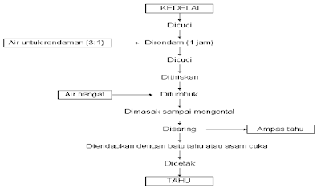

UD Tahu Baru memproduksi tahu mentah dan tahu matang goreng dengan proses produksi mulai dari pencucian kedelai, perendaman, penumbukkan dan pemanasan pada ketel dan penyaringan sari kedelai, penambahan bahan tambahan cuka yang diproduksi sendiri dari fermentasi kulit kedelai dan kemudian dicetak menjadi tahu kotak. Sedangkan untuk tahu matang dilakukan penggorengan tahu mentah sehingga menjadi tahu goreng siap konsumsi

1. Semua proses produksi tahu dilakukan menggunakan bahan bakar energy pembakaran kayu yang dibakar pada tungku pembakar yang dihubungkan dengan cerobong pelepas asap dengan ketinggian 3 meter dari tungku. Proses produksi dimulai pada pukul 11.00 sampai 14.00 dengan jumlah bahan bakar kayu rata-rata mencapai 2 m3. Jenis kayu yang digunakan beranekaragam, seperti kayu sisa material, kayu dan ranting-ranting serta kayu sisa atau bekas produksi peralatan rumah tangga

1. Hasil Identifikasi Masalah

Hasil identifikasi masalah dari verifikasi lapangan terkait dugaan pencemaran dari   asap pembakaran sumber energy pembuatan tahu UD Tahu Baru adalah sebagai berikut :

1. Asap pembakaran kayu dari proses produksi tahu UD Tahu Baru berlangsung selama proses pembuatan yaitu pukul 11.00-14.00
2. Pembakaran kayu dilakukan pada tungku pembakaran dan dilepaskan menggunakan cerobong asap setinggi ±3 meter dari tungku
3. Sudah ada upaya dari UD Tahu Baru untuk menyalurkan asap melalui cerobong namun kondisi cerobong yang terlalu pendek dan dalam kondisi berlubang dan pecah mengakibatkan asap keluar dan menyebar horizontal
4. Sudah ada komitmen dari pemilik usaha tahu untuk melakukan perbaikan kondisi cerobong dengan penggantian cerobong menggunakan bahan yang lebih kuat seperti stainless steel
5. Verifikasi lapangan didampingi oleh Kepala Dusun Pagergunung yang akan melakukan pemantauan penggantian cerobong dan melakukan komunikasi lebih lanjut dengan Dinas Lingkungan Hidup untuk selanjutnya dilakukan evaluasi

1. Upaya Solusi yang Ditawarkan

Solusi atau pemecahan masalah yang ditawarkan oleh Pengendali Dampak Lingkungan adalah :

1. Perlunya dilakukan upaya penggantian cerobong dengan ketinggian minmal 6 (enam) meter dan terbuat dari bahan yang tahan panas
2. Perlunya dilakukan pemasangan penyaring pada cerobong asap sehingga dapat menahan fly ash agar tidak terlepas ke udara dan lingkungan sekitar
3. Perlunya dipasang spray air sehingga dapat menangkap fly ash dan bottom ash agar partikulat tidak mencemari udara sekitar

1. **Dokumentasi**

Berikut dokumentasi identifikais permasalahan lingkungan :

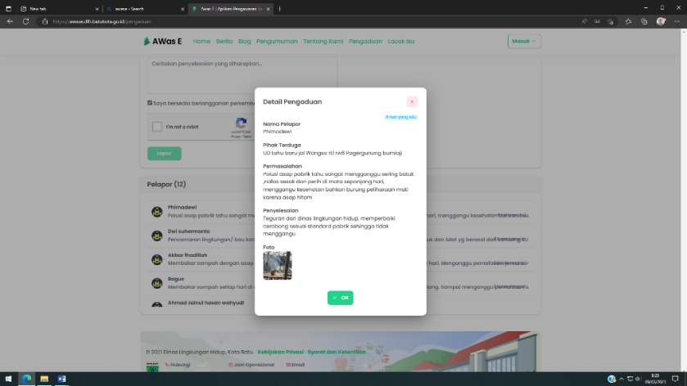

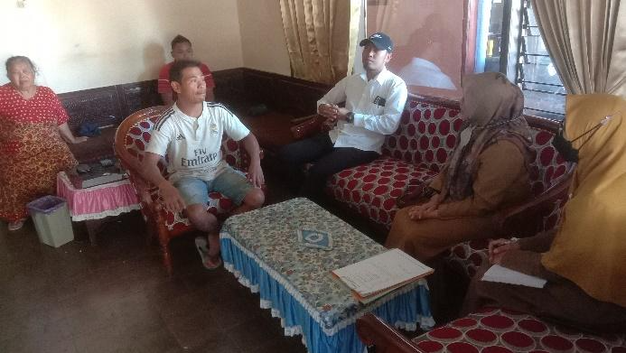 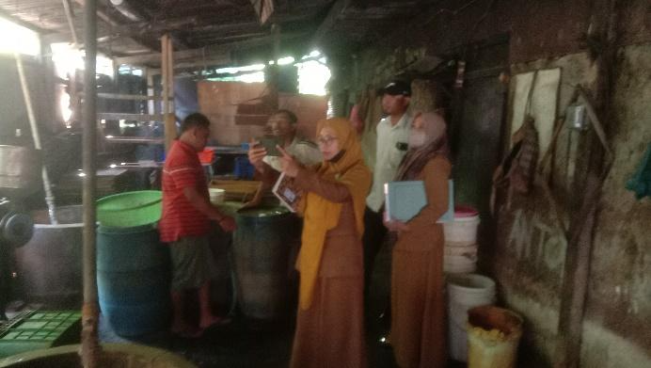

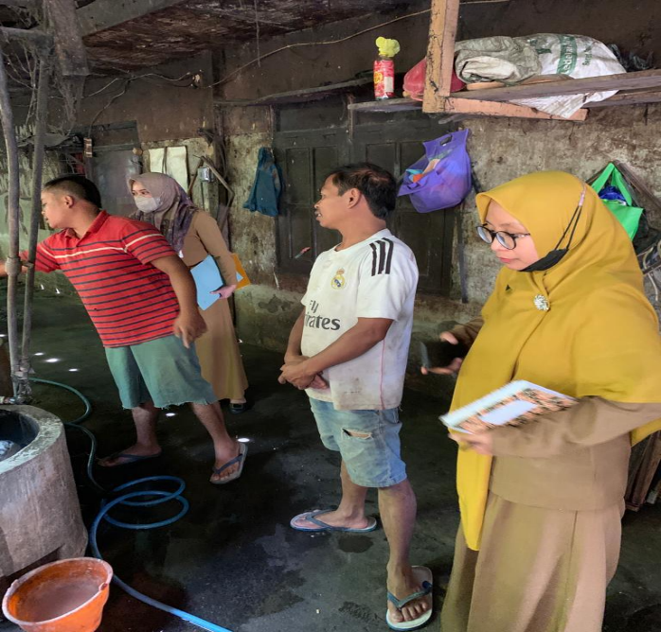 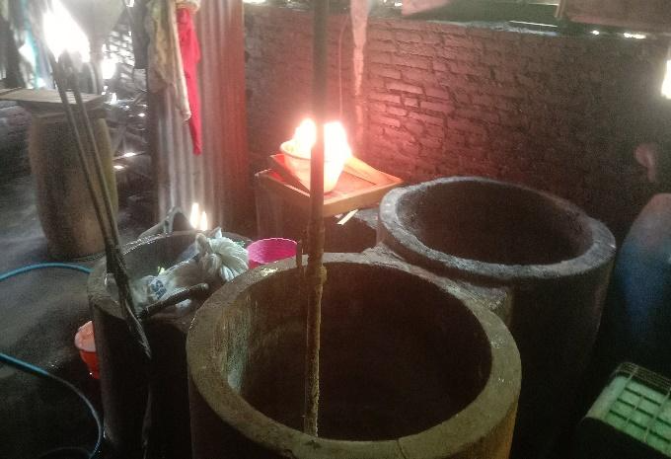

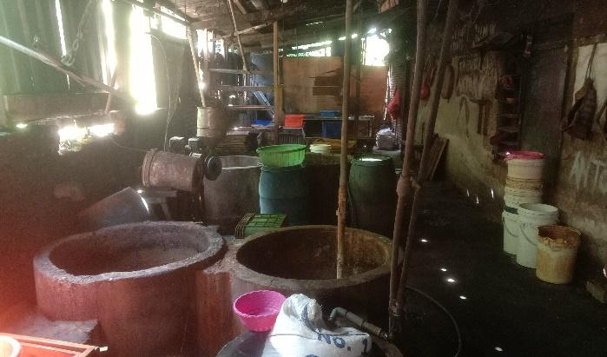 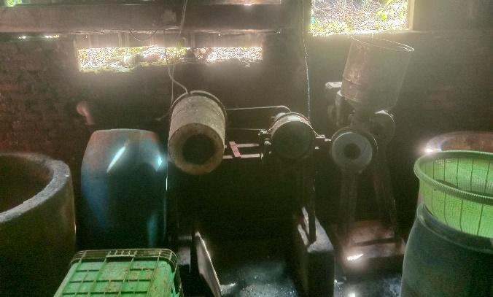

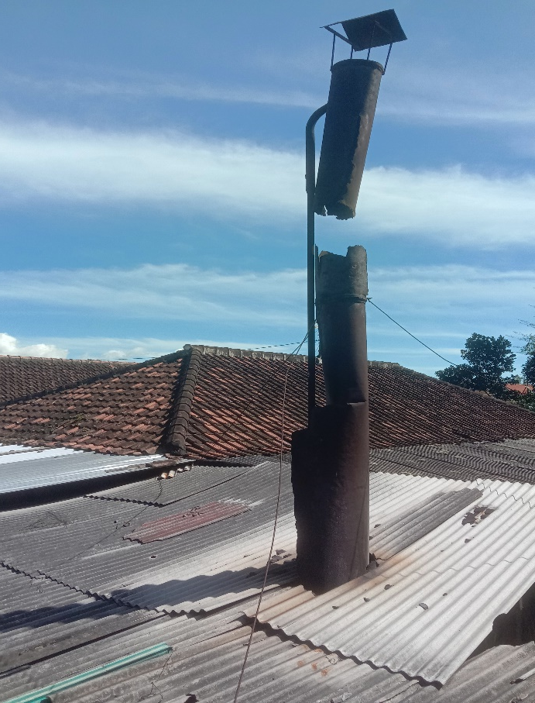 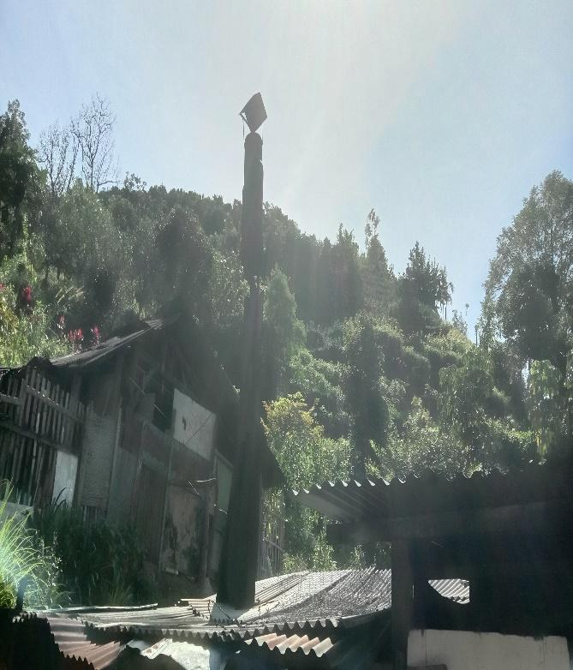

Laporan ini disusun sebagai salah satu dokumen pendukung dalam rangka pertanggungjawaban pelaksanaan kegiatan serta dapat digunakan sebagaimana mestinya.